**“Метапредметные связи в образовательной программе: взаимодействие географии и медицины через призму медицинской географии”**

***Леденева Олеся Николаевна, учитель географии***

***ГБОУ МО «Одинцовский «Десятый лицей», г. Одинцово, Московская область***

**Введение**

История развития науки знает немало примеров, когда знание из одной области обеспечивало прорыв в другой. Не является исключением межпредметная связь географии и медицины, отраженная в становлении и развитии медицинской географии. Данная область науки, находящаяся на стыке географии и медицины, изучает влияние природных и социально-экономических условий на здоровье людей. Примеры такого взаимодействия можно встретить как в истории изучения мира, так и в современной практике.

**Исторические аспекты взаимосвязи**

Корни связи между географией и медициной можно проследить еще в древнегреческой мифологии. Например, кадуцей Гермеса символизирует не только функции покровителя путешественников, но и связь с врачеванием, что актуально в контексте медицины той эпохи, когда врачи были вынуждены перемещаться на дальние расстояние от одних пациентов к другим. Противопоставленный ему посох Асклепия, древнего бога медицины, символизировал помощь в исцелении благодаря использованию природных ресурсов и знания о них, что является одним из первых шагов к формированию медицинской географии.

Гиппократ, первый врач, чьи труды дошли до наших дней, акцентировал внимание на связи здоровья с природными условиями. Это подчеркивает значимость географических факторов, таких как климат, рельеф, наличие водных объектов и произрастание на территории целебных растений, в практике древней медицины.

**Современное значение медицинской географии**

Медицинская география изучает природные условия с тем, чтобы выявить закономерные влияния комплекса этих условий на здоровье людей. При этом непременно учиты­ваются социально-экономические факторы.

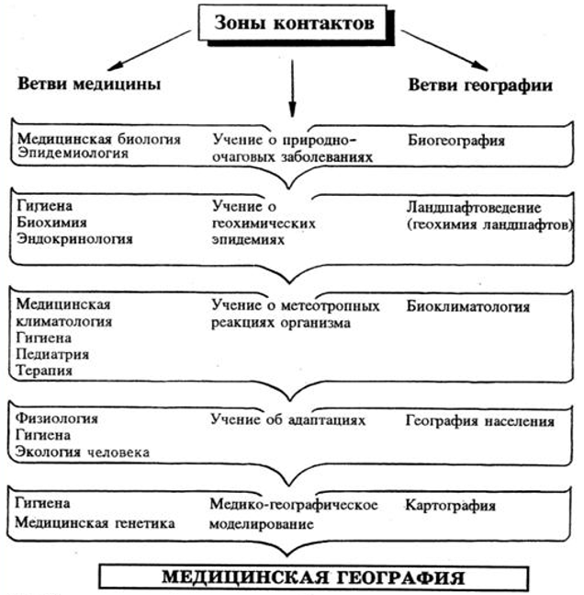

Становление медицинской географии как науки охва­тывает тысячелетия. Оно зависело от развития многих дру­гих наук, прежде всего от географии и медицины, а так­же от физики, химии, биологии и др. Каждое новое от­крытие, достижение в этих областях знаний способствовало развитию медицинской географии. Ученые многих стран мира внесли свой вклад в определение целей и задач ме­дицинской географии, ее содержания.

Медицинская география сегодня — это комплексная научная дисциплина, изучающая взаимодействие здоровья населения с природной и социально-экономической средой. Картографирование является ключевым методом, позволяющим выявлять и визуализировать степень комфортности среды, её загрязнённость и корреляцию с уровнем заболеваемости.

Создание медико-географических карт различных типов обеспечивает информацию для разработки эффективных стратегий общественного здоровья. Такие подходы помогают прогнозировать и смягчать последствия климатических изменений и иных природных факторов и применять на практике полученные данные.

**Перспективы и значение в контексте ФГОС**

Включение межпредметных связей в образовательные программы, включая интеграцию знаний географии и медицины, является одним из приоритетов современного образования в рамках ФГОС. Этот подход способствует формированию у обучающихся комплексного представления о мире и готовности к решению многоаспектных задач, стоящих перед обществом.

Медицинская география в этом контексте может служить успешным примером междисциплинарного подхода, сочетающего теоретические и практические знания, необходимые для подготовки специалистов будущего, способных работать на пересечении различных научных областей.

**Вывод**

Метапредметная связь географии и медицины, отрефлексированная в медицинской географии, открывает широкие возможности как для образовательного процесса, так и для развития научных исследований. Это подтверждается как историческими примерами, так и современными достижениями, показывающими важность устойчивого развития научных дисциплин в контексте глобальных вызовов. Укрепление интеграции этих знаний способствует не только развитию научного потенциала, но и улучшению качества жизни, обеспечивая перспективы гармоничного развития общества в будущем.